**PROPOSAL IMAGE PROCESSING**

**“Aplikasi Penilaian Kualitas Buah Pisang Berbasis Image Processing Menggunakan Streamlit”**

Disusun untuk memenuhi tugas mata kuliah Image Processing

Dosen pengampu: Bapak Budi Sutomo S.Kom, M.T.I



**Disusun Oleh:**

1. Umi Arina (23010047)
2. Intan Kusuma Ningrum (23010077)
3. Hafizd Zikri (23010083)
4. Ica Mirnasari (23010046)

**PROGRAM STUDI TEKNIK INFORMATIKA**

**FAKULTAS TEKNOLOGI BISNIS DAN SAINS**

**UNIVERSITAS DHARMA WACANA**

**Tahun 2025/2026**

# LEMBAR PENGESAHAN

Judul Laporan : Aplikasi Penilaian Kualitas Buah Pisang Berbasis Image

Processing Menggunakan Streamlit

Nama Mahasiswa dan NPM :

Umi Arina (23010047)

Intan Kusuma Ningrum (23010077)

Hafiz Zikri (23010083)

Ica Mirnasari (23010046)

Dosen Pengampu : Budi Sutomo, S.Kom, M.T.I.

Tanggal Pengesahan :

**MENGESAHKAN**

**Dosen Pengampu Ketua Kelompok**

**Budi Sutomo, S.Kom, M.T.I. Hafizd zikri**

**NIDN. 0221038402 NPM.23010083**

# KATA PENGANTAR

Puji dan syukur penulis panjatkan ke hadirat Tuhan Yang Maha Esa, karena atas rahmat dan karunia-Nya laporan proyek mata kuliah Image Processing ini dapat diselesaikan dengan baik dan tepat waktu. Laporan ini disusun sebagai bentuk pertanggungjawaban akademik atas pelaksanaan proyek berjudul **“Aplikasi Penilaian Kualitas Buah Pisang Berbasis Image Processing Menggunakan Streamlit”**.

Penyusunan proyek dan laporan ini bertujuan untuk menerapkan konsep-konsep pengolahan citra digital yang telah dipelajari, khususnya penggunaan metode image processing klasik seperti segmentasi warna, analisis tekstur, serta klasifikasi berbasis aturan (rule-based) tanpa menggunakan metode machine learning. Melalui proyek ini, penulis diharapkan mampu memahami proses analisis citra secara menyeluruh mulai dari pengolahan data, implementasi algoritma, hingga visualisasi hasil dalam bentuk aplikasi interaktif.

Penulis menyadari bahwa penyusunan laporan ini tidak terlepas dari bantuan dan bimbingan berbagai pihak. Oleh karena itu, penulis mengucapkan terima kasih kepada dosen pengampu mata kuliah Image Processing yang telah memberikan arahan dan ilmu selama proses pembelajaran, serta kepada rekan-rekan satu kelompok yang telah bekerja sama dan berkontribusi dalam penyelesaian proyek ini.

Penulis menyadari bahwa laporan ini masih memiliki keterbatasan dan kekurangan. Oleh karena itu, kritik dan saran yang bersifat membangun sangat diharapkan guna penyempurnaan laporan ini di masa mendatang. Semoga laporan ini dapat memberikan manfaat, baik bagi penulis sendiri maupun bagi pembaca yang ingin mempelajari penerapan image processing dalam penilaian kualitas buah.

Metro,25 desember 2025

Penulis

# DAFTAR ISI

LEMBAR PENGESAHAN 2

KATA PENGANTAR 3

DAFTAR ISI 4

BAB I 5

PENDAHULUAN 5

1.1 Latar Belakang Masalah 5

1.2 Rumusan Masalah 6

1.3 Tujuan Proyek 6

1.4 Batasan Masalah 7

1.5 Manfaat Proyek 7

BAB II 8

TINJAUAN PUSTAKA 8

2.1 Dasar Teori Image Processing 9

2.2 Teori Khusus Sesuai Judul 10

2.2.1 Ruang Warna HSV (Hue, Saturation, Value) 10

2.2.2 Segmentasi Area Busuk 11

2.2.3 Analisis Tekstur Menggunakan GLCM 11

2.2.4 Klasifikasi Berbasis Aturan (Rule-Based Classification) 12

BAB III 12

METODOLOGI 13

3.1 Arsitektur Sistem 13

3.2 Dataset 15

3.3 Preprocessing 16

3.4 Implementasi Algoritma Utama 17

3.5 Evaluasi dan Pengujian Sistem 19

BAB IV 21

HASIL DAN PEMBAHASAN 21

4.1 Hasil Preprocessing 21

4.2 Hasil Inti 23

4.3 Implementasi Sistem Menggunakan Streamlit 24

4.4 Analisis Hasil Sistem Penilaian Kualitas Pisang 26

BAB V 29

KESIMPULAN DAN SARAN 29

5.1 Kesimpulan 29

5.2 Saran 29

DAFTAR PUSTAKA 30

LAMPIRAN 31

# 

# BAB I

# PENDAHULUAN

## 1.1 Latar Belakang Masalah

Buah pisang merupakan salah satu buah yang banyak dikonsumsi oleh masyarakat karena mudah diperoleh, memiliki harga terjangkau, serta kandungan gizi yang baik. Dalam proses distribusi dan konsumsi, kualitas buah pisang sangat dipengaruhi oleh tingkat kematangannya. Pisang yang masih mentah, matang sempurna, hampir busuk, hingga busuk memiliki karakteristik visual yang berbeda, terutama pada warna dan kondisi permukaan kulitnya.

Pada praktik sehari-hari, penilaian kualitas buah pisang umumnya masih dilakukan secara manual melalui pengamatan visual oleh manusia. Cara ini bersifat subjektif karena sangat bergantung pada pengalaman dan persepsi masing-masing individu. Selain itu, faktor pencahayaan dan kondisi lingkungan juga dapat memengaruhi hasil penilaian, sehingga tingkat akurasi dan konsistensinya sulit dijaga.

Perkembangan teknologi pengolahan citra digital (image processing) membuka peluang untuk melakukan penilaian kualitas buah secara otomatis dan lebih objektif. Melalui analisis citra, informasi visual seperti warna dan tekstur permukaan buah dapat diolah menjadi parameter numerik yang selanjutnya digunakan untuk menentukan kondisi buah. Metode image processing klasik seperti segmentasi warna dan analisis tekstur dapat dimanfaatkan tanpa harus menggunakan teknik pembelajaran mesin.

Dalam proyek ini, ruang warna HSV digunakan untuk menganalisis perubahan warna kulit pisang yang berkaitan dengan tingkat kematangan, sedangkan analisis tekstur menggunakan metode Gray Level Co-occurrence Matrix (GLCM) digunakan untuk mendeteksi adanya bercak atau kerusakan pada permukaan buah. Seluruh proses klasifikasi dilakukan menggunakan aturan logis (rule-based) yang ditentukan berdasarkan karakteristik visual buah pisang.

Untuk memudahkan penggunaan dan visualisasi hasil, sistem dikembangkan dalam bentuk aplikasi berbasis Streamlit yang interaktif. Aplikasi ini memungkinkan pengguna untuk mengunggah citra atau mengambil gambar melalui kamera, melakukan penyesuaian parameter, serta melihat hasil analisis secara langsung. Dengan demikian, diharapkan aplikasi ini dapat menjadi contoh penerapan image processing klasik dalam penilaian kualitas buah pisang secara sederhana, transparan, dan mudah digunakan.

## 1.2 Rumusan Masalah

Berdasarkan latar belakang yang telah diuraikan, maka rumusan masalah dalam proyek ini adalah sebagai berikut:

1. Bagaimana cara menilai tingkat kematangan buah pisang (mentah, matang sempurna, hampir busuk, dan busuk) secara otomatis berdasarkan citra digital?
2. Bagaimana penerapan metode segmentasi warna pada ruang warna HSV untuk membedakan kondisi warna kulit pisang?
3. Bagaimana analisis tekstur menggunakan metode Gray Level Co-occurrence Matrix (GLCM) dapat digunakan untuk mendeteksi adanya kerusakan atau bercak pada permukaan kulit pisang?
4. Bagaimana merancang sistem klasifikasi kualitas buah pisang berbasis aturan logis (rule-based) tanpa menggunakan metode machine learning?
5. Bagaimana menampilkan hasil analisis kualitas buah pisang dalam bentuk aplikasi interaktif berbasis Streamlit yang mudah digunakan oleh pengguna?

## ****1.3 Tujuan Proyek****

### ****1.3.1 Tujuan Umum****

Tujuan umum dari proyek ini adalah untuk merancang dan membangun sebuah sistem penilaian kualitas buah pisang berbasis pengolahan citra digital yang mampu mengklasifikasikan kondisi buah secara otomatis, objektif, dan konsisten tanpa menggunakan metode machine learning.

### ****1.3.2 Tujuan Khusus****

Adapun tujuan khusus dari proyek ini adalah sebagai berikut:

1. Mengimplementasikan metode preprocessing citra untuk meningkatkan kualitas gambar pisang sebelum dilakukan analisis.
2. Menerapkan segmentasi warna pada ruang warna HSV untuk memisahkan objek buah pisang dari latar belakang serta menganalisis perubahan warna kulit pisang.
3. Mengimplementasikan analisis tekstur menggunakan metode Gray Level Co-occurrence Matrix (GLCM) untuk mendeteksi tingkat kerusakan pada permukaan kulit pisang.
4. Merancang sistem klasifikasi kualitas buah pisang (mentah, matang sempurna, hampir busuk, dan busuk) berbasis aturan logis (rule-based).
5. Mengembangkan aplikasi interaktif berbasis Streamlit yang memungkinkan pengguna untuk mengunggah citra atau mengambil gambar melalui kamera, melakukan penyesuaian parameter, serta melihat hasil analisis secara visual.
6. Menyajikan hasil pemrosesan citra dalam bentuk visualisasi yang informatif, seperti citra asli, mask segmentasi, citra grayscale, dan hasil klasifikasi.

## ****1.4 Batasan Masalah****

Agar pembahasan pada proyek ini lebih terfokus dan tidak meluas, maka ditetapkan beberapa batasan masalah sebagai berikut:

1. Sistem penilaian kualitas buah pisang ini hanya menggunakan metode pengolahan citra digital klasik (image processing), seperti segmentasi warna dan analisis tekstur.
2. Proyek ini tidak menggunakan metode machine learning maupun deep learning dalam proses analisis dan klasifikasi citra.
3. Jenis citra yang digunakan berupa gambar buah pisang dalam format digital (JPG, JPEG, atau PNG) yang diperoleh melalui pengambilan gambar menggunakan kamera atau unggahan gambar.
4. Kategori kualitas buah pisang yang dianalisis dalam sistem ini terbatas pada empat kondisi, yaitu mentah, matang sempurna, hampir busuk, dan busuk.
5. Sistem hanya menganalisis satu objek buah pisang dalam satu citra dan tidak menangani kasus multiple object dalam satu gambar.
6. Penilaian kualitas buah pisang dilakukan berdasarkan parameter warna dan tekstur permukaan kulit buah, sehingga tidak mempertimbangkan faktor lain seperti aroma, rasa, atau kondisi bagian dalam buah.

## ****1.5 Manfaat Proyek****

### ****1.5.1 Manfaat Akademis****

1. Menambah pemahaman mahasiswa mengenai penerapan konsep pengolahan citra digital klasik, khususnya segmentasi warna dan analisis tekstur, dalam menyelesaikan permasalahan nyata.
2. Menjadi media pembelajaran untuk mengimplementasikan metode image processing tanpa menggunakan machine learning, sehingga mahasiswa dapat memahami proses analisis citra secara matematis dan logis.
3. Melatih kemampuan mahasiswa dalam merancang sistem berbasis aturan (rule-based) untuk klasifikasi objek berdasarkan karakteristik visual.
4. Memberikan pengalaman dalam pengembangan aplikasi berbasis Streamlit sebagai media visualisasi dan interaksi hasil pengolahan citra.

### ****1.5.2 Manfaat Praktis****

1. Membantu proses penilaian kualitas buah pisang secara lebih objektif dan konsisten dibandingkan dengan pengamatan visual manual.
2. Dapat digunakan sebagai prototipe awal sistem inspeksi kualitas buah pada proses distribusi atau penyimpanan hasil pertanian.
3. Memberikan kemudahan bagi pengguna untuk melakukan penilaian kualitas buah pisang melalui aplikasi yang interaktif dan mudah digunakan.
4. Menjadi dasar pengembangan sistem penilaian kualitas buah yang lebih lanjut dengan penambahan dataset atau metode analisis yang lebih kompleks di masa depan.

# BAB II

# TINJAUAN PUSTAKA

## ****2.1 Dasar Teori Image Processing****

Pengolahan citra digital (image processing) merupakan cabang ilmu komputer yang mempelajari teknik-teknik untuk memproses, menganalisis, dan memanipulasi citra digital agar dapat diperoleh informasi tertentu. Citra digital direpresentasikan dalam bentuk matriks dua dimensi yang terdiri dari elemen-elemen kecil yang disebut piksel, di mana setiap piksel memiliki nilai intensitas atau warna.

Dalam konteks proyek ini, image processing digunakan untuk menganalisis kualitas buah pisang berdasarkan karakteristik visualnya, seperti warna kulit dan tekstur permukaan. Pendekatan yang digunakan termasuk dalam kategori pengolahan citra klasik, tanpa melibatkan algoritma pembelajaran mesin, sehingga proses analisis bersifat deterministik dan berbasis aturan.

### ****2.1.1 Konsep Dasar Image Processing****

Secara umum, sistem pengolahan citra digital terdiri dari beberapa tahapan utama, yaitu akuisisi citra, preprocessing, ekstraksi fitur, dan analisis atau interpretasi hasil. Akuisisi citra dilakukan dengan mengambil gambar menggunakan kamera atau perangkat input lainnya. Preprocessing bertujuan untuk meningkatkan kualitas citra agar lebih mudah dianalisis, misalnya dengan melakukan resizing atau pengurangan noise.

Setelah preprocessing, dilakukan ekstraksi fitur untuk mengambil informasi penting dari citra, seperti warna, tekstur, atau bentuk. Fitur-fitur ini kemudian dianalisis untuk menghasilkan keputusan atau klasifikasi tertentu. Alur dasar inilah yang diterapkan dalam aplikasi penilaian kualitas buah pisang pada proyek ini.

### ****2.1.2 Grayscale dan Thresholding****

Grayscale merupakan proses konversi citra berwarna menjadi citra keabuan yang hanya memiliki satu kanal intensitas. Setiap piksel pada citra grayscale merepresentasikan tingkat kecerahan dari hitam hingga putih. Konversi ke grayscale sering digunakan untuk menyederhanakan proses analisis, khususnya pada analisis tekstur.

Thresholding adalah teknik segmentasi citra yang memisahkan objek dan latar belakang berdasarkan nilai ambang tertentu. Piksel dengan nilai di atas atau di bawah ambang akan diklasifikasikan ke dalam kelompok yang berbeda. Pada proyek ini, thresholding digunakan untuk mendeteksi area gelap pada kulit pisang yang mengindikasikan adanya pembusukan.

### ****2.1.3 Operasi Morfologi****

Operasi morfologi merupakan teknik pengolahan citra yang digunakan untuk memperbaiki hasil segmentasi citra biner. Operasi ini bekerja berdasarkan bentuk dan struktur objek dalam citra. Beberapa operasi morfologi yang umum digunakan antara lain erosi, dilasi, opening, dan closing.

Walaupun tidak digunakan secara eksplisit dalam bentuk operasi morfologi lanjutan, konsep morfologi tetap relevan dalam proyek ini karena hasil mask segmentasi dipengaruhi oleh struktur dan kontinuitas area objek pisang yang terdeteksi.

### ****2.1.4 Ruang Warna (Color Space)****

Ruang warna merupakan model matematis yang digunakan untuk merepresentasikan warna dalam bentuk nilai numerik. Ruang warna RGB merupakan ruang warna yang umum digunakan dalam perangkat digital, namun kurang optimal untuk segmentasi berbasis warna karena sensitif terhadap perubahan pencahayaan.

Oleh karena itu, proyek ini menggunakan ruang warna HSV (Hue, Saturation, Value) yang memisahkan informasi warna dari intensitas cahaya. Pemisahan ini memudahkan proses segmentasi warna kulit pisang dalam berbagai kondisi pencahayaan.

### ****2.1.5 Filtering****

Filtering merupakan proses untuk mengurangi noise atau gangguan pada citra. Salah satu teknik filtering yang umum digunakan adalah Gaussian Blur, yang bekerja dengan meratakan nilai piksel di sekitarnya sehingga citra menjadi lebih halus.

Pada proyek ini, filtering digunakan pada tahap preprocessing untuk mengurangi noise pada citra sebelum dilakukan analisis warna dan tekstur. Hal ini bertujuan agar fitur yang diekstraksi lebih stabil dan representatif.

### ****2.1.6 Analisis Tekstur****

Analisis tekstur digunakan untuk mengidentifikasi pola permukaan objek dalam citra. Tekstur dapat memberikan informasi tambahan yang tidak selalu terlihat dari warna saja, seperti tingkat kekasaran atau adanya bercak pada permukaan objek.

Dalam aplikasi penilaian kualitas buah pisang, analisis tekstur digunakan untuk mendukung deteksi pembusukan. Metode Gray Level Co-occurrence Matrix (GLCM) digunakan untuk mengekstraksi fitur tekstur berupa contrast dan homogeneity, yang mencerminkan kondisi permukaan kulit pisang.

## ****2.2 Teori Khusus Sesuai Judul****

Pada proyek ini, teori khusus yang digunakan meliputi analisis warna berbasis ruang warna HSV serta analisis tekstur menggunakan metode Gray Level Co-occurrence Matrix (GLCM). Kedua metode tersebut dipilih karena sesuai dengan karakteristik visual buah pisang dan dapat diimplementasikan menggunakan teknik image processing klasik tanpa melibatkan machine learning.

## ****2.2.1 Ruang Warna HSV (Hue, Saturation, Value)****

Ruang warna HSV merupakan representasi warna yang memisahkan informasi warna (Hue), kejenuhan warna (Saturation), dan tingkat kecerahan (Value). Berbeda dengan ruang warna RGB, HSV lebih mendekati cara manusia memersepsikan warna, sehingga lebih stabil terhadap perubahan pencahayaan.

Pada sistem ini, ruang warna HSV digunakan untuk:

* **Membedakan tingkat kematangan pisang** berdasarkan nilai Hue
* **Mendeteksi area busuk** berdasarkan kombinasi nilai Hue, Saturation, dan Value

Secara umum:

* **Pisang mentah** memiliki dominasi warna hijau (nilai Hue tinggi)
* **Pisang matang** memiliki warna kuning cerah (nilai Hue menengah)
* **Pisang busuk** ditandai dengan warna coklat tua atau hitam (Value rendah dan Saturation tertentu)

Konversi citra dari RGB ke HSV dilakukan menggunakan fungsi OpenCV sebagai berikut:

hsv = cv2.cvtColor(img_rgb, cv2.COLOR_RGB2HSV)

h, s, v = cv2.split(hsv)

Nilai Hue rata-rata dihitung hanya pada area objek pisang untuk menghindari pengaruh latar belakang. Sementara itu, deteksi area busuk dilakukan dengan menentukan ambang batas pada channel Value dan Saturation yang merepresentasikan area gelap.

## ****2.2.2 Segmentasi Area Busuk****

Segmentasi area busuk bertujuan untuk mengidentifikasi bagian permukaan pisang yang mengalami pembusukan. Area busuk pada pisang umumnya memiliki warna coklat tua hingga hitam, sehingga dapat dikenali melalui nilai kecerahan (Value) yang rendah.

Pada penelitian ini, area busuk ditentukan menggunakan aturan berbasis threshold sebagai berikut:

* Value (V) rendah
* Saturation (S) masih cukup tinggi (bukan background hitam)
* Hue berada pada rentang warna gelap (coklat)

Implementasi segmentasi area busuk ditunjukkan pada potongan kode berikut:

mask_busuk = (

(v < thresh_busuk_v) &

(s > 20) &

((h < 20) | (h > 160))

).astype(np.uint8)

Persentase area busuk dihitung dengan membandingkan jumlah piksel busuk terhadap total area objek pisang. Nilai ini digunakan sebagai parameter utama dalam menentukan kondisi buah, seperti busuk, hampir busuk, atau masih layak konsumsi.

## ****2.2.3 Analisis Tekstur Menggunakan GLCM****

Selain warna, kondisi permukaan pisang juga dapat dianalisis melalui tekstur. Pisang yang busuk umumnya memiliki tekstur permukaan yang lebih kasar dan tidak homogen dibandingkan pisang yang masih segar.

Gray Level Co-occurrence Matrix (GLCM) merupakan metode statistik yang digunakan untuk menganalisis hubungan spasial antar piksel dalam citra grayscale. Dari matriks GLCM, beberapa fitur tekstur dapat diekstraksi, antara lain:

* **Contrast**, yang menunjukkan tingkat kekasaran tekstur
* **Homogeneity**, yang menunjukkan keseragaman permukaan

Pada sistem ini, citra RGB terlebih dahulu dikonversi ke grayscale, kemudian dilakukan kuantisasi tingkat keabuan untuk menyederhanakan perhitungan GLCM. Implementasi GLCM dilakukan secara manual tanpa menggunakan library eksternal, sebagaimana ditunjukkan pada kode berikut:

gray = cv2.cvtColor(img_rgb, cv2.COLOR_RGB2GRAY)

contrast, homogeneity = glcm_features_manual(gray)

Nilai contrast dan homogeneity digunakan sebagai fitur pendukung dalam analisis kualitas pisang, khususnya untuk memperkuat keputusan pada kondisi hampir busuk.

## ****2.2.4 Klasifikasi Berbasis Aturan (Rule-Based Classification)****

Klasifikasi kualitas pisang pada sistem ini dilakukan menggunakan pendekatan berbasis aturan (rule-based). Pendekatan ini dipilih agar sistem bersifat transparan, mudah dipahami, dan sesuai dengan batasan proyek yang tidak menggunakan machine learning.

Aturan klasifikasi ditentukan berdasarkan:

* Persentase area busuk
* Nilai rata-rata Hue
* Karakteristik tekstur permukaan

Contoh aturan yang digunakan dalam sistem adalah sebagai berikut:

* Jika persentase area busuk melebihi ambang batas tertentu, maka pisang diklasifikasikan sebagai **busuk**
* Jika area busuk berada pada rentang menengah, maka dikategorikan sebagai **hampir busuk**
* Jika Hue dominan hijau, maka pisang dikategorikan sebagai **mentah**
* Jika Hue berada pada rentang kuning, maka pisang dikategorikan sebagai **matang sempurna**

Pendekatan ini memungkinkan pengguna untuk melakukan penyesuaian parameter secara langsung melalui antarmuka aplikasi Streamlit.

Dengan mengombinasikan analisis warna HSV, segmentasi area busuk, dan analisis tekstur GLCM, sistem ini mampu melakukan penilaian kualitas buah pisang secara komprehensif menggunakan teknik image processing klasik. Seluruh teori yang dibahas pada bab ini diimplementasikan secara langsung pada aplikasi yang dikembangkan.

# BAB III

# METODOLOGI

## ****3.1 Arsitektur Sistem****

Arsitektur sistem pada proyek ini menggambarkan alur kerja aplikasi dalam melakukan penilaian kualitas buah pisang menggunakan teknik image processing klasik. Sistem dirancang secara modular agar setiap tahapan pemrosesan citra dapat berjalan secara sistematis dan mudah dipahami.

Secara umum, alur sistem dimulai dari proses input citra, dilanjutkan dengan preprocessing, ekstraksi fitur menggunakan algoritma inti, hingga menghasilkan output berupa klasifikasi kualitas pisang yang ditampilkan melalui antarmuka Streamlit.

### ****3.1.1 Alur Sistem Secara Umum****

Alur kerja sistem dapat dijelaskan sebagai berikut:

***Input Citra → Preprocessing → Segmentasi & Deteksi Kondisi → Ekstraksi Fitur → Klasifikasi → Visualisasi Output***

Penjelasan tiap tahapan dijabarkan pada subbagian berikut.

### ****3.1.2 Input Citra****

Tahap pertama adalah input citra pisang. Sistem menyediakan dua metode input, yaitu:

1. **Upload gambar** dari penyimpanan lokal pengguna
2. **Pengambilan gambar langsung melalui kamera** menggunakan fitur kamera pada Streamlit

Citra yang diterima sistem berupa citra berwarna (RGB) dengan format JPG, JPEG, atau PNG.

### ****3.1.3 Preprocessing Citra****

Setelah citra diterima, dilakukan proses preprocessing untuk menyiapkan citra sebelum dianalisis lebih lanjut. Tahapan preprocessing meliputi:

* **Resize citra** ke ukuran 400 × 400 piksel untuk menyeragamkan dimensi input
* **Konversi ruang warna** dari RGB ke HSV untuk memudahkan analisis warna
* **Pemisahan channel HSV** menjadi Hue (H), Saturation (S), dan Value (V)

Tahapan ini bertujuan untuk mengurangi variasi ukuran citra serta meningkatkan kestabilan analisis warna.

### ****3.1.4 Segmentasi Objek Pisang****

Pada tahap ini dilakukan segmentasi untuk memisahkan objek pisang dari latar belakang. Segmentasi dilakukan menggunakan threshold pada channel Saturation dan Value untuk memastikan hanya area yang memiliki warna dan bukan latar belakang gelap yang dianalisis.

Hasil dari tahap ini berupa **mask objek pisang**, yang digunakan sebagai acuan dalam perhitungan fitur warna dan tekstur agar tidak terpengaruh oleh background.

### ****3.1.5 Deteksi Area Busuk****

Deteksi area busuk dilakukan dengan menganalisis bagian permukaan pisang yang memiliki karakteristik warna coklat tua hingga hitam. Proses ini menggunakan kombinasi threshold pada channel Hue, Saturation, dan Value.

Output dari tahap ini berupa **mask area busuk** dan nilai **persentase area busuk**, yang diperoleh dari perbandingan jumlah piksel busuk terhadap total area objek pisang.

### ****3.1.6 Ekstraksi Fitur****

Setelah proses segmentasi, dilakukan ekstraksi fitur untuk menggambarkan kondisi visual pisang secara kuantitatif. Fitur yang diekstraksi meliputi:

* **Rata-rata nilai Hue**, untuk menentukan tingkat kematangan
* **Persentase area busuk**, untuk mengidentifikasi kondisi busuk atau hampir busuk
* **Fitur tekstur GLCM**, yaitu contrast dan homogeneity, untuk menganalisis kondisi permukaan pisang

Ekstraksi tekstur dilakukan pada citra grayscale yang diperoleh dari konversi citra RGB.

### ****3.1.7 Klasifikasi Berbasis Aturan****

Tahap klasifikasi dilakukan menggunakan metode rule-based classification. Pada tahap ini, nilai-nilai fitur yang telah diekstraksi dibandingkan dengan ambang batas (threshold) yang telah ditentukan sebelumnya.

Berdasarkan aturan tersebut, sistem akan mengklasifikasikan pisang ke dalam salah satu kategori berikut:

* Mentah
* Matang sempurna
* Hampir busuk
* Busuk

Pendekatan ini dipilih agar sistem bersifat transparan dan mudah dipahami tanpa melibatkan algoritma pembelajaran mesin.

### ****3.1.8 Output dan Visualisasi****

Tahap akhir sistem adalah penyajian hasil analisis kepada pengguna. Output yang dihasilkan meliputi:

* Label kualitas pisang
* Nilai fitur hasil ekstraksi
* Visualisasi citra asli, mask pisang, mask busuk, dan citra grayscale

Semua informasi tersebut ditampilkan dalam bentuk dashboard interaktif menggunakan Streamlit, sehingga pengguna dapat dengan mudah memahami hasil penilaian sistem.

### ****3.1.9 Diagram Alir Sistem (Flowchart)****

Secara ringkas, flowchart sistem dapat digambarkan sebagai berikut:

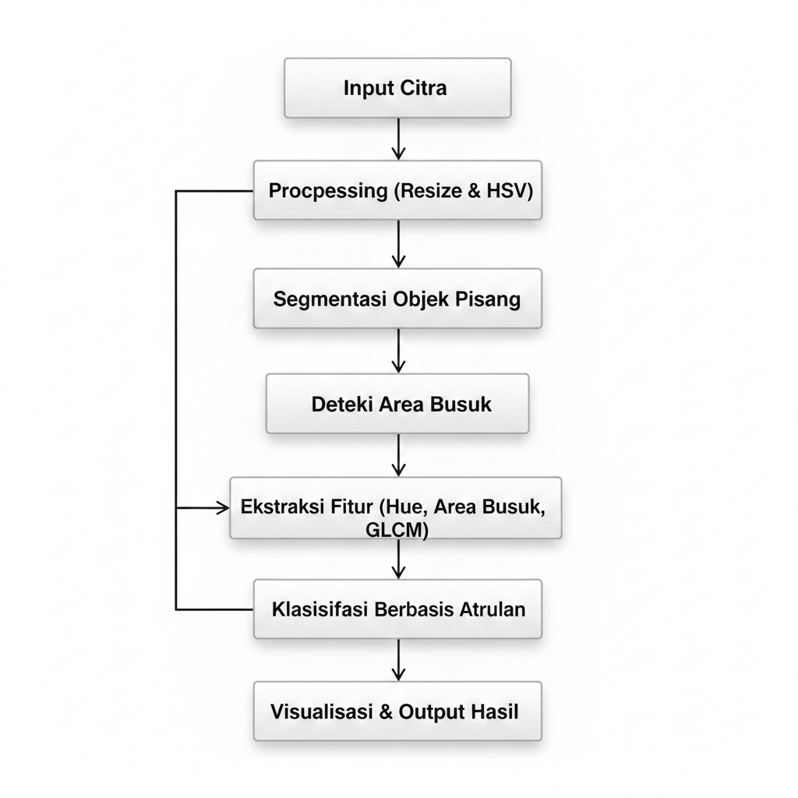

Flowchart sistem dimulai dari proses input citra buah pisang, baik melalui unggah gambar maupun pengambilan gambar menggunakan kamera. Citra yang diperoleh kemudian diproses pada tahap preprocessing yang meliputi resize citra dan konversi ruang warna. Selanjutnya dilakukan segmentasi objek pisang dan deteksi area busuk. Setelah itu, sistem mengekstraksi fitur warna dan tekstur sebagai dasar dalam proses klasifikasi kualitas buah berbasis aturan logis. Hasil akhir ditampilkan dalam bentuk visualisasi dan label kualitas buah pada dashboard Streamlit.

## ****3.2 Dataset****

Dataset yang digunakan dalam proyek ini diperoleh dari **sumber daring (internet)** yang menyediakan citra buah pisang dengan berbagai kondisi kematangan. Dataset dipilih dan diseleksi secara manual agar sesuai dengan kebutuhan sistem penilaian kualitas buah pisang berbasis image processing.

Citra yang digunakan berupa **gambar buah pisang tunggal** dengan latar belakang yang relatif sederhana. Hal ini bertujuan untuk memudahkan proses segmentasi objek dan mengurangi gangguan dari noise latar belakang pada tahap preprocessing.

Dataset dibagi ke dalam **empat kategori kondisi buah**, yaitu:

1. **Mentah**, yaitu pisang dengan warna dominan hijau
2. **Matang**, yaitu pisang dengan warna kuning merata
3. **Hampir Busuk**, yaitu pisang yang masih memiliki warna kuning tetapi mulai muncul area coklat atau gelap
4. **Busuk**, yaitu pisang dengan dominasi warna coklat tua hingga hitam sebagai indikasi pembusukan

Setiap kategori disimpan dalam folder terpisah untuk memudahkan proses pengolahan dan evaluasi. Dataset ini digunakan sebagai input utama dalam pengujian algoritma segmentasi, ekstraksi fitur warna (HSV), analisis tekstur (GLCM), serta proses klasifikasi berbasis aturan (rule-based).

Beberapa contoh citra dari masing-masing kategori ditampilkan untuk menunjukkan perbedaan visual antar kondisi buah pisang yang dianalisis oleh sistem.

**Ini gambar datasetnya**



## ****3.3 Preprocessing****

Tahap preprocessing merupakan langkah awal yang sangat penting dalam sistem penilaian kualitas buah pisang. Preprocessing bertujuan untuk menyiapkan citra agar memiliki kualitas dan karakteristik yang seragam sebelum dilakukan analisis lebih lanjut. Dengan preprocessing yang baik, gangguan seperti noise, perbedaan ukuran citra, dan variasi pencahayaan dapat diminimalkan.

Tahapan preprocessing yang diterapkan pada sistem ini meliputi:

### ****3.3.1 Resize****

Citra input yang diperoleh dari unggahan pengguna atau kamera memiliki ukuran yang beragam. Oleh karena itu, citra diubah ukurannya (resize) menjadi **400 × 400 piksel**. Penyeragaman ukuran ini bertujuan untuk:

* Mempercepat proses komputasi
* Menjaga konsistensi perhitungan fitur
* Menghindari perbedaan skala antar citra

### ****3.3.2 Denoising (Pengurangan Noise)****

Setelah proses resize, citra dapat mengandung noise yang berasal dari sensor kamera, kondisi pencahayaan, atau kualitas pengambilan gambar. Noise ini dapat mengganggu proses segmentasi warna dan ekstraksi fitur tekstur.

Untuk mengurangi noise tersebut, sistem menerapkan teknik filtering menggunakan **Gaussian Blur**. Filter ini bekerja dengan cara menghaluskan citra berdasarkan distribusi Gaussian sehingga fluktuasi intensitas piksel yang tidak diinginkan dapat diminimalkan.

Penerapan denoising bertujuan untuk:

* Mengurangi gangguan noise pada citra
* Membuat permukaan objek pisang lebih halus
* Meningkatkan kestabilan hasil analisis warna dan tekstur

Proses denoising ini dilakukan sebelum tahap konversi warna dan ekstraksi fitur agar informasi visual yang dianalisis lebih representatif terhadap kondisi sebenarnya dari buah pisang.

### ****3.3.3 Normalisasi (Normalisasi Intensitas)****

Normalisasi dilakukan untuk menstabilkan distribusi nilai intensitas piksel pada citra, khususnya pada channel warna yang digunakan dalam analisis. Variasi pencahayaan yang terlalu terang atau terlalu gelap dapat memengaruhi nilai Hue, Saturation, dan Value pada ruang warna HSV.

Pada sistem ini, normalisasi dilakukan secara implisit melalui:

* Penggunaan ambang batas (threshold) pada channel Saturation dan Value
* Pemilihan area objek pisang berdasarkan mask segmentasi

Pendekatan ini bertujuan untuk memastikan bahwa fitur warna dan tekstur yang diekstraksi berasal dari area objek pisang yang valid dan tidak dipengaruhi oleh latar belakang atau pencahayaan ekstrem.

Dengan adanya normalisasi ini, sistem menjadi lebih robust terhadap perbedaan kondisi pencahayaan antar citra input.

### ****Ringkasan Tahap Preprocessing****

Secara keseluruhan, tahap preprocessing dalam sistem ini meliputi:

* **Resize citra** untuk menyeragamkan ukuran input
* **Denoising** untuk mengurangi noise dan gangguan visual
* **Normalisasi intensitas** untuk menstabilkan analisis warna dan tekstur

Tahapan preprocessing ini memastikan bahwa citra yang masuk ke tahap segmentasi dan ekstraksi fitur telah memiliki kualitas yang memadai, sehingga hasil penilaian kualitas buah pisang menjadi lebih konsisten dan dapat diandalkan.

## ****3.4 Implementasi Algoritma Utama****

Tahap implementasi algoritma utama merupakan inti dari sistem penilaian kualitas buah pisang. Pada tahap ini, citra hasil preprocessing dianalisis menggunakan metode pengolahan citra digital klasik untuk mengekstraksi informasi warna dan tekstur, yang selanjutnya digunakan dalam proses klasifikasi berbasis aturan (rule-based).

Algoritma utama yang diimplementasikan dalam sistem ini meliputi segmentasi objek pisang, deteksi area busuk, ekstraksi fitur warna dan tekstur, serta klasifikasi kualitas buah.

### ****3.4.1 Segmentasi Objek Pisang****

Segmentasi objek pisang bertujuan untuk memisahkan area buah pisang dari latar belakang citra. Segmentasi dilakukan pada ruang warna HSV dengan memanfaatkan channel Saturation (S) dan Value (V).

Langkah-langkah segmentasi adalah sebagai berikut:

* Citra RGB dikonversi ke ruang warna HSV
* Channel Saturation dan Value digunakan untuk memfilter area yang memiliki warna khas buah
* Piksel yang memenuhi nilai ambang batas Saturation dan Value ditandai sebagai objek pisang

Hasil dari proses ini berupa **mask objek pisang**, yang digunakan sebagai acuan agar analisis fitur tidak terpengaruh oleh latar belakang.

### ****3.4.2 Deteksi Area Busuk****

Deteksi area busuk dilakukan untuk mengidentifikasi bagian permukaan pisang yang mengalami pembusukan. Area busuk pada pisang umumnya memiliki karakteristik warna gelap seperti coklat tua hingga hitam.

Deteksi dilakukan menggunakan kombinasi threshold pada:

* Channel Value (V) untuk mendeteksi area gelap
* Channel Saturation (S) untuk memastikan area tersebut bukan latar belakang
* Channel Hue (H) untuk membatasi warna pada rentang gelap

Hasil dari tahap ini berupa:

* Mask area busuk
* Persentase area busuk terhadap total area objek pisang

Nilai persentase area busuk menjadi parameter utama dalam menentukan kategori busuk atau hampir busuk.

### ****3.4.3 Ekstraksi Fitur Warna****

Fitur warna digunakan untuk menentukan tingkat kematangan pisang. Pada sistem ini, fitur warna yang diekstraksi adalah **nilai rata-rata Hue** dari area objek pisang.

Langkah ekstraksi fitur warna:

* Mengambil nilai Hue hanya pada area mask pisang
* Menghitung rata-rata nilai Hue
* Nilai Hue digunakan untuk membedakan pisang mentah (hijau) dan pisang matang (kuning)

Pendekatan ini efektif karena nilai Hue relatif stabil terhadap perubahan pencahayaan dibandingkan ruang warna RGB.

### ****3.4.4 Ekstraksi Fitur Tekstur Menggunakan GLCM****

Selain warna, kondisi permukaan pisang dianalisis menggunakan fitur tekstur. Metode Gray Level Co-occurrence Matrix (GLCM) digunakan untuk mengekstraksi informasi tekstur dari citra grayscale.

Tahapan analisis tekstur:

* Citra RGB dikonversi ke grayscale
* Nilai intensitas dikuantisasi untuk menyederhanakan perhitungan
* Matriks GLCM dihitung secara manual tanpa library eksternal
* Fitur tekstur yang diekstraksi meliputi:
  + **Contrast**, untuk mengukur tingkat kekasaran permukaan
  + **Homogeneity**, untuk mengukur keseragaman tekstur

Fitur tekstur ini digunakan sebagai pendukung dalam membedakan pisang yang masih layak konsumsi dan yang mulai mengalami kerusakan.

### ****3.4.5 Klasifikasi Kualitas Buah (Rule-Based)****

Klasifikasi kualitas buah pisang dilakukan menggunakan pendekatan berbasis aturan (rule-based). Pendekatan ini tidak menggunakan machine learning dan sepenuhnya bergantung pada nilai fitur yang diekstraksi.

Aturan klasifikasi yang digunakan antara lain:

* Jika persentase area busuk melebihi ambang batas tertentu, maka pisang diklasifikasikan sebagai **busuk**
* Jika area busuk berada pada rentang menengah, pisang dikategorikan sebagai **hampir busuk**
* Jika nilai Hue tinggi (dominan hijau), pisang dikategorikan sebagai **mentah**
* Jika nilai Hue berada pada rentang kuning, pisang dikategorikan sebagai **matang sempurna**

Ambang batas nilai dapat disesuaikan melalui parameter pada aplikasi Streamlit.

### ****3.4.6 Output Algoritma****

Output dari algoritma utama meliputi:

* Label kualitas buah pisang
* Mask objek pisang
* Mask area busuk
* Nilai fitur warna dan tekstur
* Visualisasi citra hasil pemrosesan

Seluruh output ditampilkan secara interaktif pada dashboard Streamlit

## ****3.5 Evaluasi dan Pengujian Sistem****

Evaluasi dan pengujian sistem dilakukan untuk mengetahui kinerja aplikasi dalam menilai kualitas buah pisang berdasarkan citra digital. Karena sistem ini tidak menggunakan metode machine learning, maka evaluasi tidak dilakukan menggunakan metrik statistik seperti akurasi, precision, atau recall, melainkan menggunakan **evaluasi visual dan analisis hasil klasifikasi.**

### ****3.5.1 Metode Evaluasi****

Metode evaluasi yang digunakan dalam penelitian ini meliputi:

1. **Evaluasi Visual**  
   Hasil klasifikasi sistem dibandingkan secara langsung dengan kondisi visual buah pisang yang diamati oleh penulis. Evaluasi ini mencakup:
   * Kesesuaian hasil segmentasi objek pisang
   * Keberhasilan deteksi area busuk
   * Kesesuaian label kualitas buah dengan kondisi nyata
2. **Pengujian Berdasarkan Dataset**  
   Setiap citra dalam dataset yang terdiri dari empat kategori (mentah, matang sempurna, hampir busuk, dan busuk) diuji satu per satu menggunakan aplikasi Streamlit. Hasil klasifikasi dicatat dan dianalisis secara deskriptif.

### ****3.5.2 Hasil Pengujian Sistem****

Berdasarkan pengujian terhadap **28 citra buah pisang**, sistem menunjukkan hasil sebagai berikut:

* Sistem mampu melakukan segmentasi objek pisang dengan baik pada sebagian besar citra.
* Deteksi area busuk berhasil mengidentifikasi bagian permukaan pisang yang memiliki warna gelap seperti coklat tua atau hitam.
* Klasifikasi kualitas buah umumnya sesuai dengan kondisi visual buah pisang, khususnya pada kategori mentah, matang sempurna, dan busuk.
* Pada kategori hampir busuk, hasil klasifikasi dipengaruhi oleh persentase area busuk dan nilai tekstur permukaan.

Hasil ini menunjukkan bahwa pendekatan berbasis aturan logis yang digunakan mampu memberikan keputusan yang konsisten dan dapat dipahami.

### ****3.5.3 Analisis Kesalahan (Error Case)****

Beberapa kesalahan klasifikasi masih ditemukan dalam pengujian sistem, antara lain:

* Citra dengan pencahayaan yang terlalu gelap menyebabkan area non-busuk terdeteksi sebagai busuk.
* Latar belakang dengan warna gelap atau coklat dapat memengaruhi hasil segmentasi.
* Pantulan cahaya pada kulit pisang matang dapat memengaruhi nilai warna dan tekstur.

Kesalahan ini menunjukkan bahwa performa sistem masih dipengaruhi oleh kondisi pencahayaan dan latar belakang citra.

### ****3.5.4 Kesimpulan Evaluasi****

Secara keseluruhan, sistem penilaian kualitas buah pisang berbasis image processing klasik ini mampu bekerja dengan baik dalam mengklasifikasikan kondisi buah berdasarkan citra digital. Evaluasi menunjukkan bahwa sistem cukup andal untuk digunakan sebagai prototipe penilaian kualitas buah, meskipun masih memiliki keterbatasan yang dapat diperbaiki pada pengembangan selanjutnya.

# BAB IV

# HASIL DAN PEMBAHASAN

## 4.1 Hasil Preprocessing

**Gambar 4.1.1**

Hasil visualisasi tahapan pengolahan citra buah pisang **busuk**, meliputi citra asli, segmentasi objek, deteksi area busuk, dan citra grayscale.

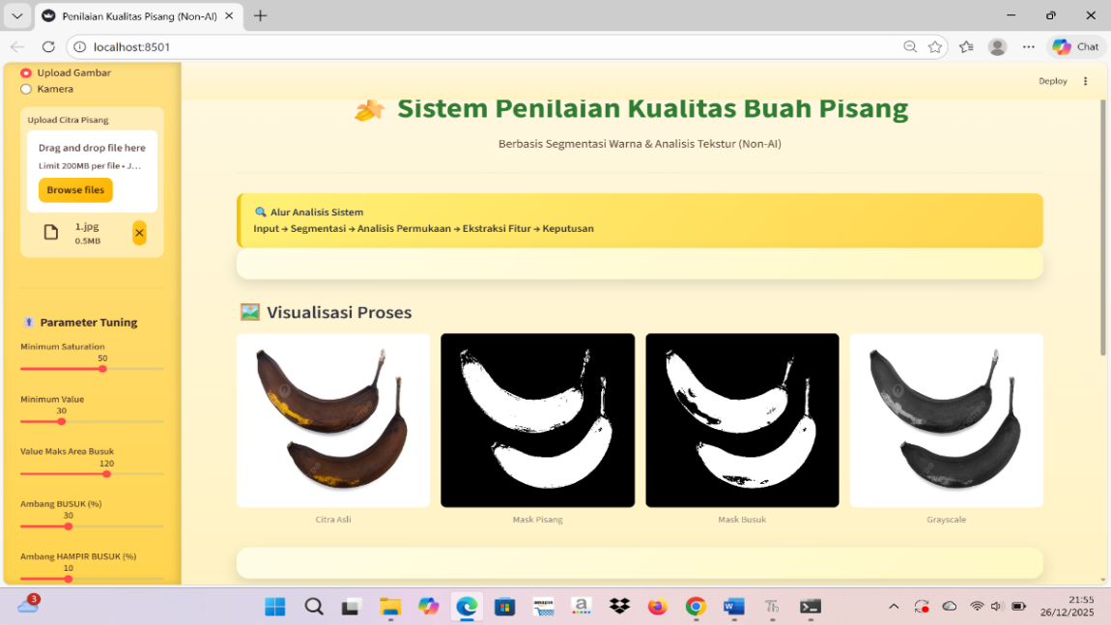

**Gambar 4.1.2**

Hasil visualisasi tahapan pengolahan citra buah pisang **hampir busuk**, meliputi citra asli, segmentasi objek, deteksi area busuk, dan citra grayscale.

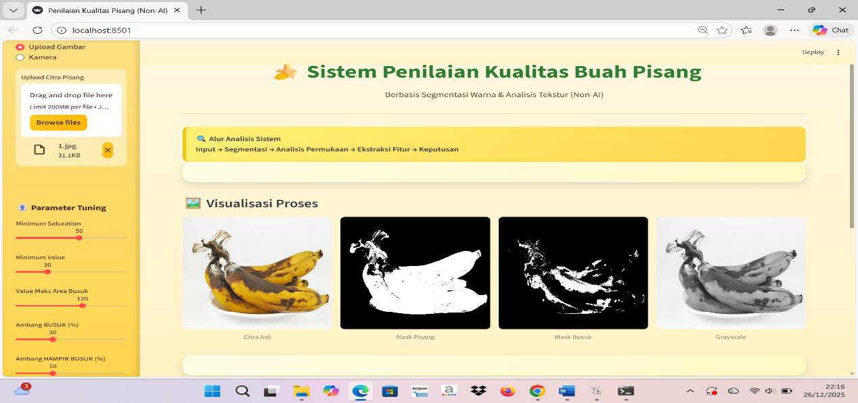

**Gambar 4.1.3**

Hasil visualisasi tahapan pengolahan citra buah pisang **matang sempurna**, meliputi citra asli, segmentasi objek, deteksi area busuk, dan citra grayscale.

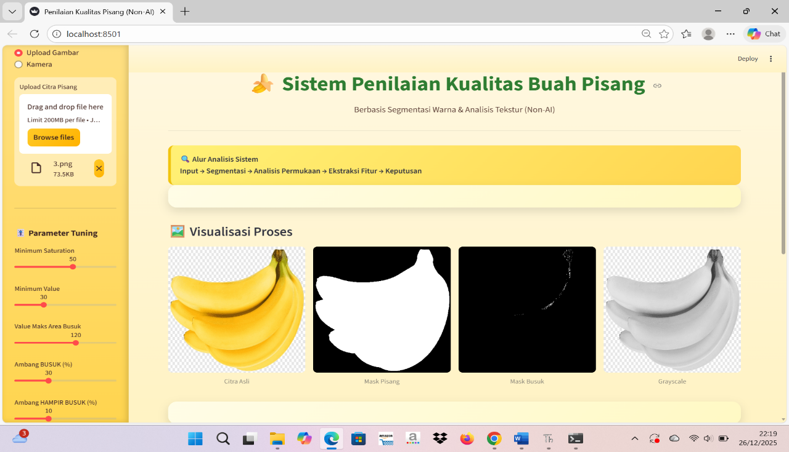

**Gambar 4.1.4**

Hasil visualisasi tahapan pengolahan citra buah pisang **mentah**, meliputi citra asli, segmentasi objek, deteksi area busuk, dan citra grayscale.

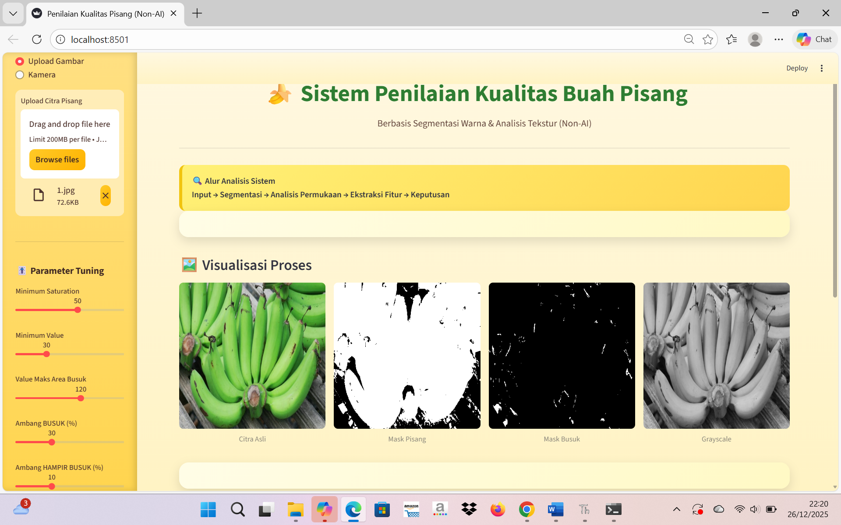

## 4.2 Hasil Inti

**Gambar 4.2.1 Citra Asli Buah Pisang**

Gambar ini menunjukkan citra asli buah pisang yang digunakan sebagai input sistem. Citra ini diperoleh melalui proses unggah gambar pada aplikasi Streamlit dan menjadi dasar untuk seluruh tahapan pengolahan citra selanjutnya.

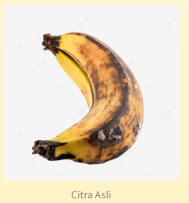

#### **Gambar 4.2.2 Hasil Segmentasi Buah Pisang**

Gambar ini merupakan hasil segmentasi objek buah pisang menggunakan threshold pada ruang warna HSV. Segmentasi bertujuan untuk memisahkan area buah dari latar belakang sehingga analisis selanjutnya hanya difokuskan pada objek pisang.

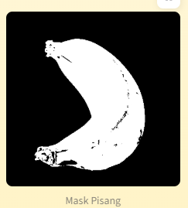

#### **Gambar 4.2.3 Hasil Deteksi Area Busuk**

Gambar ini menunjukkan area busuk pada permukaan buah pisang yang terdeteksi berdasarkan nilai intensitas rendah (Value) pada ruang warna HSV. Area busuk ditandai dengan warna putih pada mask, sedangkan area lainnya berwarna hitam.

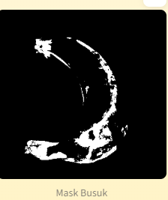

#### **Gambar 4.2.4 Hasil Preprocessing Grayscale**

Gambar ini merupakan hasil konversi citra pisang ke citra grayscale. Proses ini dilakukan untuk menyederhanakan informasi warna dan mempermudah analisis tekstur menggunakan metode GLCM.

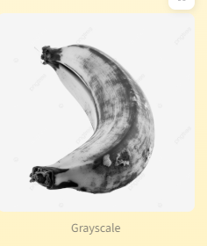

## ****4.3 Implementasi Sistem Menggunakan Streamlit****

### ****4.3.1 Implementasi Antarmuka (User Interface)****

Sistem penilaian kualitas buah pisang diimplementasikan menggunakan framework **Streamlit** berbasis Python. Streamlit dipilih karena mampu menampilkan antarmuka interaktif secara cepat serta memudahkan visualisasi hasil pengolahan citra secara real-time.

Antarmuka sistem terdiri dari dua bagian utama, yaitu **sidebar** dan **halaman utama**.

Pada **sidebar**, pengguna dapat:

* Memilih mode input citra (unggah gambar atau kamera)
* Mengunggah citra buah pisang
* Mengatur parameter preprocessing dan analisis menggunakan slider

Sementara itu, **halaman utama** digunakan untuk:

* Menampilkan judul dan deskripsi sistem
* Menampilkan alur analisis sistem
* Menampilkan hasil visualisasi citra
* Menampilkan hasil keputusan kualitas buah

cuplikan kode konfigurasi halaman Streamlit:

st.set_page_config(

page_title="Penilaian Kualitas Pisang (Non-AI)",

layout="wide"

)

### ****4.3.2 Implementasi Input Citra****

Sistem menerima citra buah pisang melalui dua metode, yaitu unggah file gambar dan pengambilan gambar langsung dari kamera. Format citra yang didukung adalah JPG, JPEG, dan PNG.

Cuplikan kode input citra:

mode_input = st.radio("Mode Input", ["Upload Gambar", "Kamera"])

if mode_input == "Upload Gambar":

uploaded_file = st.file_uploader(

"Upload Citra Pisang",

type=["jpg", "jpeg", "png"]

)

else:

camera_image = st.camera_input("Ambil Gambar dari Kamera")

Citra yang diunggah kemudian dikonversi ke format RGB dan diproses pada tahap berikutnya.

### ****4.3.3 Implementasi Parameter Tuning (Slider)****

Untuk mengakomodasi perbedaan kondisi pencahayaan dan kualitas citra, sistem menyediakan **parameter tuning** berbasis slider. Parameter ini memungkinkan pengguna menyesuaikan nilai threshold secara interaktif.

Parameter yang disediakan meliputi:

* Minimum Saturation
* Minimum Value (Brightness)
* Ambang nilai Value untuk area busuk
* Ambang persentase area busuk
* Ambang hampir busuk

Cuplikan kode slider parameter:

thresh_s = st.slider("Minimum Saturation", 10, 80, 30)

thresh_v = st.slider("Minimum Value", 10, 80, 30)

thresh_busuk_v = st.slider("Value Maks Area Busuk", 60, 160, 120)

batas_busuk = st.slider("Ambang BUSUK (%)", 20, 50, 30)

batas_hampir_busuk = st.slider("Ambang HAMPIR BUSUK (%)", 5, 20, 10)

Slider ini berfungsi untuk menyesuaikan sensitivitas sistem dalam mendeteksi area gelap dan perubahan warna pada permukaan pisang.

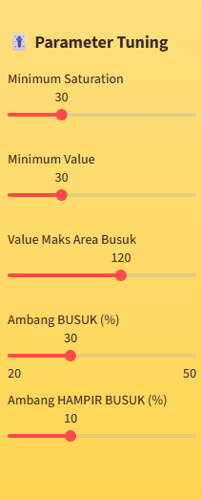

### ****4.3.4 Implementasi Visualisasi Proses****

Sistem menampilkan hasil pengolahan citra dalam bentuk visualisasi yang terdiri dari:

* Citra asli
* Mask segmentasi pisang
* Mask area busuk
* Citra grayscale

Visualisasi ini bertujuan untuk memberikan gambaran proses kerja sistem secara transparan dan mudah dipahami.

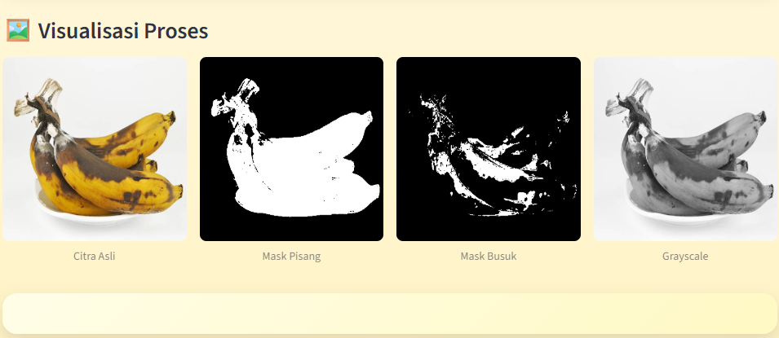

Cuplikan kode visualisasi:

c1, c2, c3, c4 = st.columns(4)

c1.image(data["img"], caption="Citra Asli")

c2.image(data["mask_pisang"], caption="Mask Pisang")

c3.image(data["mask_busuk"], caption="Mask Busuk")

c4.image(data["gray"], caption="Grayscale")

### ****4.3.5 Implementasi Output Keputusan****

Berdasarkan hasil ekstraksi fitur warna dan tekstur, sistem menampilkan keputusan akhir kualitas buah pisang secara visual dengan warna yang berbeda untuk setiap kategori:

* **Busuk**
* **Hampir Busuk**
* **Matang Sempurna**
* **Mentah**

Hasil keputusan ditampilkan dalam bentuk panel berwarna agar mudah dikenali oleh pengguna.

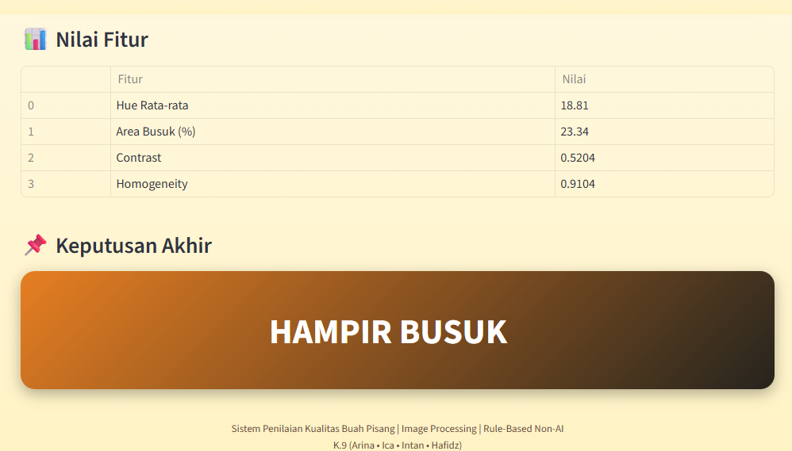

## ****4.4 Analisis Hasil Sistem Penilaian Kualitas Pisang****

Analisis hasil bertujuan untuk menjelaskan bagaimana sistem bekerja dalam menentukan kualitas buah pisang berdasarkan fitur warna dan tekstur yang diekstraksi dari citra input. Analisis ini tidak membandingkan akurasi secara statistik, melainkan menginterpretasikan keluaran sistem sesuai dengan aturan (rule-based) yang telah dirancang.

### ****4.4.1 Analisis Hasil Segmentasi Pisang****

Berdasarkan hasil pengujian visual, segmentasi pisang berhasil memisahkan objek pisang dari latar belakang menggunakan kombinasi nilai **Saturation (S)** dan **Value (V)** pada ruang warna HSV.  
Mask segmentasi menunjukkan bahwa area pisang dapat terdeteksi dengan cukup baik pada kondisi pencahayaan normal hingga terang.

Segmentasi ini menjadi dasar penting karena seluruh proses perhitungan fitur, seperti rata-rata hue dan persentase area busuk, hanya dilakukan pada area pisang yang terdeteksi. Kesalahan segmentasi dapat berdampak langsung pada hasil klasifikasi.

### ****4.4.2 Analisis Deteksi Area Busuk****

Deteksi area busuk dilakukan dengan mengidentifikasi piksel yang memiliki nilai **Value (V) rendah** pada ruang warna HSV. Area ini merepresentasikan bercak gelap atau perubahan warna yang umum ditemukan pada pisang busuk atau hampir busuk.

Hasil visualisasi mask area busuk menunjukkan bahwa:

* Pisang busuk memiliki area gelap yang lebih luas
* Pisang hampir busuk menunjukkan bercak gelap dalam jumlah sedang
* Pisang matang dan mentah memiliki area gelap yang sangat minim

Persentase area busuk dihitung dengan membandingkan jumlah piksel busuk terhadap total area pisang, sehingga nilai ini menjadi indikator utama dalam penentuan kategori busuk.

### ****4.4.3 Analisis Fitur Warna (Hue Rata-rata)****

Fitur warna yang digunakan pada sistem ini adalah **rata-rata nilai Hue** dari area pisang. Nilai Hue digunakan untuk membedakan tingkat kematangan pisang, dengan karakteristik sebagai berikut:

* Nilai Hue tinggi menunjukkan warna hijau dominan (pisang mentah)
* Nilai Hue menengah menunjukkan warna kuning (pisang matang)
* Nilai Hue rendah atau tidak stabil dapat mengindikasikan perubahan warna akibat pembusukan

Berdasarkan hasil analisis, fitur Hue mampu membedakan kondisi pisang mentah dan matang dengan cukup baik, terutama pada citra dengan pencahayaan yang merata.

### ****4.4.4 Analisis Fitur Tekstur (GLCM)****

Fitur tekstur diekstraksi menggunakan metode **Gray Level Co-occurrence Matrix (GLCM)**, khususnya nilai **contrast** dan **homogeneity**.  
Hasil analisis menunjukkan bahwa:

* Pisang busuk cenderung memiliki nilai contrast yang lebih tinggi, menandakan tekstur permukaan yang tidak merata
* Pisang matang memiliki nilai homogeneity yang relatif lebih tinggi, menandakan permukaan yang lebih halus dan seragam

Meskipun fitur tekstur tidak digunakan sebagai penentu utama keputusan, fitur ini berperan sebagai pendukung untuk memperkuat logika klasifikasi.

### ****4.4.5 Analisis Keputusan Sistem****

### Keputusan akhir sistem ditentukan menggunakan aturan logika berbasis threshold yang menggabungkan:

* Persentase area busuk
* Nilai rata-rata Hue
* Karakteristik tekstur permukaan

Hasil analisis menunjukkan bahwa sistem mampu mengklasifikasikan buah pisang ke dalam kategori:

* Busuk
* Hampir Busuk
* Matang Sempurna
* Mentah

Keputusan ditampilkan secara visual dengan panel berwarna yang berbeda, sehingga pengguna dapat langsung memahami hasil penilaian tanpa perlu membaca nilai numerik secara detail.

### ****4.4.6 Keterbatasan Sistem****

Berdasarkan analisis hasil, terdapat beberapa keterbatasan pada sistem, antara lain:

* Sensitif terhadap pencahayaan yang terlalu gelap atau terlalu terang
* Segmentasi dapat terganggu jika latar belakang memiliki warna serupa dengan pisang
* Sistem belum menggunakan pembelajaran mesin sehingga ketepatan keputusan sangat bergantung pada aturan threshold

Namun demikian, sistem telah berhasil menunjukkan bahwa pendekatan **non-AI berbasis image processing** dapat digunakan untuk menilai kualitas buah pisang secara sederhana dan transparan.

# BAB V

# KESIMPULAN DAN SARAN

## ****5.1 Kesimpulan****

Berdasarkan hasil perancangan, implementasi, dan analisis sistem penilaian kualitas buah pisang berbasis pengolahan citra digital, dapat disimpulkan bahwa:

1. Sistem penilaian kualitas buah pisang **berhasil diimplementasikan** menggunakan pendekatan **Non-AI** dengan metode segmentasi warna dan analisis tekstur. Sistem mampu mengklasifikasikan kondisi buah pisang ke dalam kategori **Mentah, Matang Sempurna, Hampir Busuk, dan Busuk**.
2. Tahapan preprocessing yang meliputi **resize citra, konversi ke grayscale, dan segmentasi warna HSV** terbukti mampu menyiapkan citra dengan kualitas yang lebih seragam sehingga mendukung proses ekstraksi fitur secara konsisten.
3. Ekstraksi fitur warna berupa **rata-rata nilai Hue** dan fitur tekstur berupa **Contrast dan Homogeneity (GLCM)** dapat merepresentasikan karakteristik visual buah pisang dengan cukup baik untuk mendukung pengambilan keputusan berbasis aturan (rule-based).
4. Implementasi sistem menggunakan framework **Streamlit** berhasil menghasilkan antarmuka yang interaktif, informatif, dan mudah digunakan. Pengguna dapat mengunggah citra, menyesuaikan parameter melalui slider, serta melihat hasil analisis dan keputusan secara real-time.
5. Secara keseluruhan, sistem telah mencapai tujuan penelitian, yaitu membangun aplikasi penilaian kualitas buah pisang berbasis pengolahan citra digital tanpa menggunakan metode pembelajaran mesin (Non-AI).

## ****5.2 Saran****

Meskipun sistem telah berjalan dengan baik, terdapat beberapa saran pengembangan yang dapat dilakukan untuk meningkatkan performa dan cakupan sistem di masa mendatang, antara lain:

1. **Penggunaan Metode Machine Learning atau Deep Learning**  
   Pada penelitian selanjutnya, sistem dapat dikembangkan menggunakan metode Machine Learning atau Deep Learning untuk meningkatkan tingkat akurasi dan mengurangi ketergantungan pada parameter manual.
2. **Penambahan dan Variasi Dataset**  
   Dataset citra pisang dapat diperbanyak dengan variasi kondisi pencahayaan, sudut pengambilan gambar, dan jenis pisang yang berbeda agar sistem lebih robust terhadap kondisi nyata.
3. **Penerapan pada Kasus Nyata (Real-Time System)**  
   Sistem dapat dikembangkan menjadi aplikasi berbasis mobile atau sistem real-time di lingkungan industri, seperti pasar, gudang penyimpanan, atau rantai distribusi buah.
4. **Penyempurnaan Segmentasi dan Analisis Tekstur**  
   Metode segmentasi dan ekstraksi tekstur dapat ditingkatkan dengan menambahkan teknik filtering lanjutan atau kombinasi fitur tambahan untuk hasil analisis yang lebih presisi.

# DAFTAR PUSTAKA

Gonzalez, R. C., & Woods, R. E. (2018). Digital image processing (4th ed.). Pearson Education.

Haralick, R. M., Shanmugam, K., & Dinstein, I. (1973). Textural features for image classification. IEEE Transactions on Systems, Man, and Cybernetics, 3(6), 610–621. https://doi.org/10.1109/TSMC.1973.4309314

OpenCV. (2024). Open source computer vision library documentation. <https://docs.opencv.org/>

Putra, D. (2010). Pengolahan citra digital. Andi Publisher.z

Streamlit Inc. (2024). Streamlit documentation. <https://docs.streamlit.io/>

Szeliski, R. (2022). Computer vision: Algorithms and applications (2nd ed.). Springer.

# LAMPIRAN

**Bercode Githup**



**Barcode Vidio Demo**



**Tampilan ui**

